臺北市稻江高級護理家事職業學校106學年度第1學期高級中等學校適性學習社區教育資源均質化

「和風之美動手做」課程實施計畫

一、實施計畫：依據106學年度北市一區教育資源均質化實施方案。

二、主辦單位：臺北市稻江高級護理家事職業學校

三、活動時間：

第一梯次：106年10月27日(五)，上午8：30至下午16：00。

第二梯次：106年12月15日(五)，上午8：30至下午16：00。

四、活動對象及名額：

北市一區高中職學生、國中教師、國中學生，共計30名。

五、活動內容：

第一梯次：106年10月27日(五)

|  |  |  |  |
| --- | --- | --- | --- |
| 時間 | 課程內容 | 主持人/講師 | 地點 |
| 08:20-08:30 | 報到 |  | 5樓會議室 |
| 08:30-09:10 | 北市一區簡介 | 許嘉玲主任 |
| 09:20-10:10 | 動漫日語配音  祈福繪馬製作 | 本校應日科師資 | 遠距教室 |
| 10:20-12:10 | 日式銅鑼燒 | 本校餐飲科師資 | 西廚教室 |
| 12:10-13:10 | 用餐、休息時間 | | |
| 13:10-15:50 | 和風JK美妝 | 本校時尚造型科師資  **日商資生堂講師群** | 313教室 |
| 15:50- | 賦 歸 | | |

第二梯次：106年12月15日(五)

| 時間 | 課程內容 | 主持人/講師 | 地點 |
| --- | --- | --- | --- |
| 08:20-08:30 | 報到 |  | 5樓會議室 |
| 08:30-09:10 | 北市一區簡介 | 許嘉玲主任 |
| 09:20-10:10 | 動漫日語配音  祈福繪馬製作 | 本校應日科師資 | 遠距教室 |
| 10:20-12:10 | 日式壽司料理 | 本校餐飲科師資  **三井日式料理講師群** | 西廚教室 |
| 12:10-13:10 | 用餐、休息時間 | | |
| 13:10-15:50 | 和風小物製作 | 本校家政科師資  **鄭志勤拼布工作室** | 356教室 |
| 15:50- | 賦 歸 | | |

六、報名須知：

1. 報名時間：

第一梯次：即日起至106年10月19日(四)止。

第二梯次：即日起至106年11月30日(四)止。

2. 報名方式：以E-mail方式報名。

聯絡人：洪聿媗組長 電話：02-2595-5161分機408

E-mail：yinghung@tcnvs.tp.edu.tw

3. 報名費用：無須報名費，本活動所需費用由106學年度高級中等學校適性學習社區教育資源均質化實施方案」經費支出。

七、交通資訊：【本校地址：104臺北市中山區新生北路3段55號】

1. 公車：

(1)稻江護家站：285，277，685，606，612，279，203。

(2)民權吉林路口站：41，229，231，232，63，225，617，801，803，280，279，紅31，紅29，紅32。

(3)大同公司(晴光市場)站：310，218，247，260，287，216，220，224。

淡水客運(臺北三芝線)

(4)行天宮站：214，222。

(5)中山國小站：208。

(6)林森路口站：811。

2. 捷運：

新蘆線【中山國小站】4號出口步行5分鐘到校。

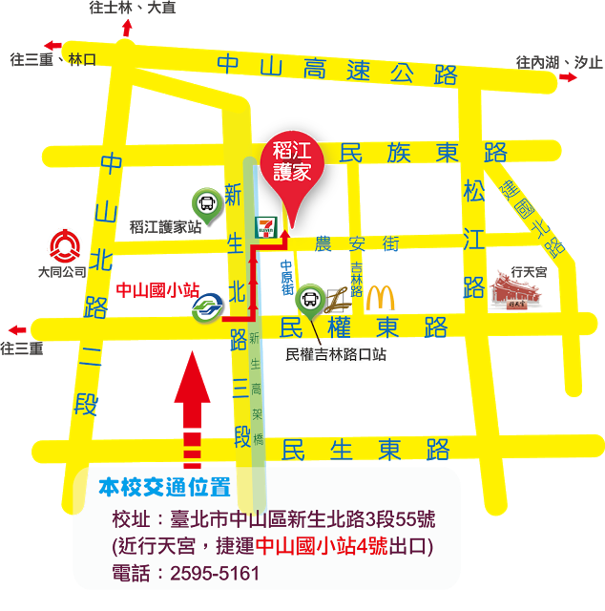

臺北市稻江高級護理家事職業學校106學年度第1學期

高級中等學校適性學習社區教育資源均質化

「和美之美動手做」研習課程報名表

|  |  |
| --- | --- |
| 學校名稱 |  |
| 科別／班級 |  |
| 姓名 |  |
| 身分證字號 |  |
| 聯絡地址 |  |
| 聯絡電話 |  |
| 手機 |  |

* **參加研習時間：（請擇一勾選）**

**□10月27日（五）08：30~16：00**

**□12月15日（五）08：30~16：00**

※聯絡人：洪聿媗組長 電話：02-25955161分機408

E-mail：yinghung@tcnvs.tp.edu.tw